Домашнее задание от 26.10.23.
Для групп В, Г.
- Повторять!
Музыкальный звук - звук, который можно сыграть на музыкальном инструменте или спеть голосом.
Октава - расстояние от одной ноты "до" до следующей ноты "до".
Длительность - продолжительность звучания звука.
Ритм - чередование длительностей.
- Ноты первой октавы.
Продолжаем изучать ноты первой октавы на нотном стане.
Запомнить написание "ля" 1 октавы на нотном стане: между второй и третьей линеечкой нотного стана (проговаривать вслух, учить наизусть).
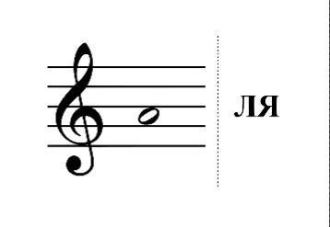
*Пропишите в тетради ноту "ля" 1 октавы ещë одну строчку нотного стана.
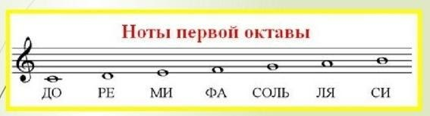
9.11. будет нотный диктант по первой октаве на 7 тактов.
Нота "си" на клавиатуре находится СПРАВА от ТРЁХ чёрных клавиш.
Играйте по всей клавиатуре от низкого регистра к верхнему, произнося название вслух. Повторяйте расположение всех пройденных нот на клавиатуре.
- Чтение ритма.
Четверть - "ТА" (немного протягивает голосом);
Восьмая - "ти" (коротко).
Песенка "Дон-дон"
Читать ритм ритмослогами с хлопками до слов "Кошкин дом":
